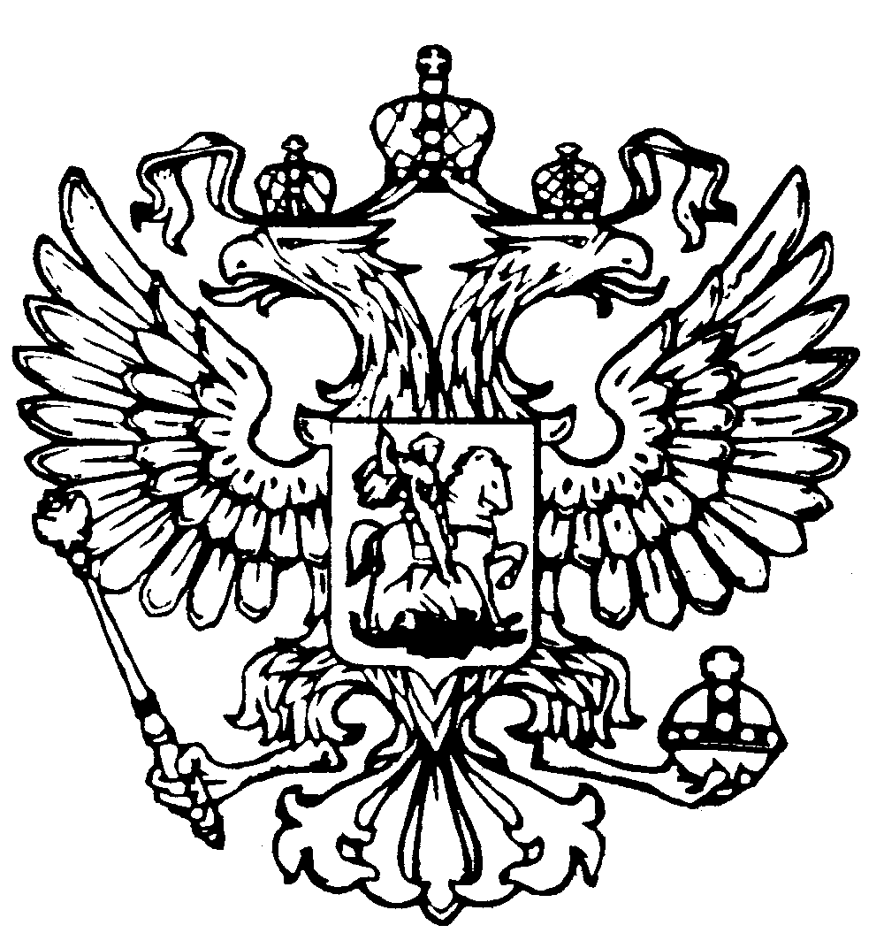
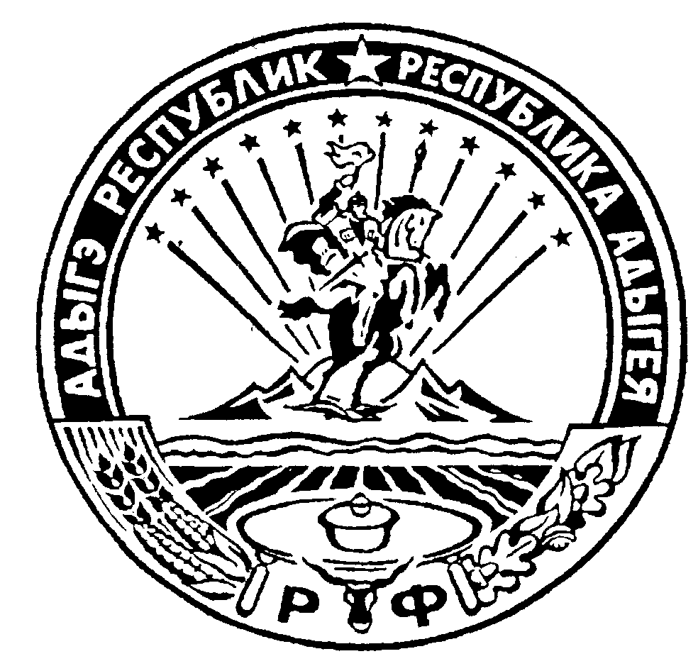Российская Федерация
Республика Адыгея
Совет народных депутатов
муниципального образования
«Гиагинское сельское поселение»

Р Е Ш Е Н И Е
Совета народных депутатов муниципального образования
«Гиагинское сельское поселение»
от 22 мая 2025г. № 122
ст. Гиагинская

«О рассмотрении проекта Решения Совета народных депутатов муниципального образования «Гиагинское сельское поселение» «О внесении изменений и дополнений в Устав муниципального образования «Гиагинское сельское поселение», назначении и проведения по нему публичных слушаний, установления порядка учета предложений граждан по проекту Решения и порядка участия граждан в его обсуждении.»

С целью приведения Устава муниципального образования «Гиагинское сельское поселение» в соответствие с действующим законодательством, в связи с вступлением в силу Федеральных законов, вносящих изменения и дополнения в Федеральный закон от 06 октября 2003 года №131-ФЗ «Об общих принципах организации местного самоуправления в Российской Федерации», рассмотрев предложения главы муниципального образования «Гиагинское сельское поселение», руководствуясь статьями 14, 28, 46 Устава муниципального образования "Гиагинское сельское поселение" Совет народных депутатов муниципального образования "Гиагинское сельское поселение",
Р Е Ш И Л :

1.Принять за основу проект Решения Совета народных депутатов муниципального образования «Гиагинское сельское поселение» « О внесении изменений и дополнений в Устав муниципального образования «Гиагинское сельское поселение», в соответствии с приложением № 1 к настоящему Решению.

2. Для учета предложений и замечаний граждан и проведению публичных слушаний по проекту Решения Совета народных депутатов муниципального образования "Гиагинское сельское поселение" "О внесении изменений и дополнений в Устав муниципального образования "Гиагинское сельское поселение» создать комиссию, согласно приложению № 2 к настоящему Решению;

3. Установить, что предложения и замечания граждан по проекту Решения Совета народных депутатов муниципального образования "Гиагинское сельское поселение" "О внесении изменений и дополнений в Устав муниципального образования "Гиагинское сельское поселение" принимаются в письменной форме членами комиссии с 02.06.2025 года по 23.06.2025 года включительно по адресу: ст. Гиагинская, ул. Кооперативная, 33. каб. № 12, тел- 8(87779) 30931 доб.(206) каб. № 11, тел. 8(87779) 30931 доб.(205) с 9.00. до 17.00 часов ежедневно, кроме выходных и праздничных дней.
Поданные несвоевременно предложения по проекту Устава муниципального образования «Гиагинское сельское поселение» учету и рассмотрению не подлежат.

4. Для обсуждения проекта изменений и дополнений, вносимых в Устав муниципального образования «Гиагинское сельское поселение», провести публичные слушания с участием жителей поселения, администрации муниципального образования "Гиагинское сельское поселение", представителей общественности, других заинтересованных лиц в порядке, установленном постановлением Совета народных депутатов муниципального образования "Гиагинское сельское поселение" от 11.11.2005г. №13 "О Положении "О публичных слушаниях в муниципальном образовании "Гиагинское сельское поселение".

5. Назначить дату проведения публичных слушаний по проекту Решения Совета народных депутатов муниципального образования "Гиагинское сельское поселение" "О внесении изменений и дополнений в Устав муниципального образования "Гиагинское сельское поселение" на 25.06.2025 года, в 11 часов, в актовом зале администрации муниципального образования "Гиагинское сельское поселение" по адресу: ст. Гиагинская, ул. Кооперативная, 33.

6. Организацию и проведение публичных слушаний возложить на комиссию, утвержденную п. 2 настоящего Решения.

7. Заключение о результатах публичных слушаний обнародовать и предоставить в Совет народных депутатов для учета предложений граждан, указанных в заключении, при принятии Решения о внесении изменений и дополнений в устав муниципального образования "Гиагинское сельское поселение".

8. Настоящее решение подлежит опубликованию в сетевом издании «Газета «Красное знамя» МО «Гиагинский район» (flagred.ru), а также дополнительно обнародуется путем вывешивания на информационных стендах по адресу ст. Гиагинская ул. Кооперативная 33(администрация муниципального образования «Гиагинское сельское поселение») и пос. Гончарка ул. Центральная 11(сельский Дом культуры).

9. Настоящее Решение вступает в силу со дня его принятия.

10. Контроль и исполнение настоящего Решения возложить на комиссию по учету предложений и проведению публичных слушаний по проекту Решения Совета народных депутатов муниципального образования "Гиагинское сельское поселение" "О внесении изменений и дополнений в Устав муниципального образования "Гиагинское сельское поселение»

Глава муниципального образования
«Гиагинское сельское поселение» А.Н. Лукьянов

Председатель Совета народных депутатов
муниципального образования
«Гиагинское сельское поселение» С.В. Чернов

Приложение № 1 к Решению
Совета народных депутатов
муниципального образования
«Гиагинское сельское поселение»
№ 122 от 22.05.2025 г.

ПРОЕКТ Р Е Ш Е Н И Я
Совета народных депутатов муниципального образования
«Гиагинское сельское поселение»
от _________ 2025г. № ___
ст. Гиагинская

«О внесении изменений и дополнений в Устав
муниципального образования «Гиагинское сельское поселение»

В целях приведения Устава муниципального образования «Гиагинское сельское поселение» в соответствие нормам действующего законодательства, руководствуясь ст. 44 Федерального закона N 131-ФЗ от 6 октября 2003 года «Об общих принципах организации местного самоуправления в Российской Федерации»,

РЕШИЛ:

1. Внести в Устав муниципального образования «Гиагинское сельское поселение» следующие изменения и дополнения:
1.1. Часть 3 статьи 28 дополнить пунктом 18 следующего содержания:
«18) принятие участие в формировании местной администрации, в том числе в утверждении или согласовании назначения на должность заместителей главы местной администрации, руководителей отраслевых (функциональных) структурных подразделений местной администрации.
1.2. Статью 39 дополнить частью 12 следующего содержания:
«12. Назначение на должности лиц, указанных в части 6 и 8 настоящей статьи осуществляется после утверждения или согласования назначения на должность Советом народных депутатов в соответствии с порядком установленным статьей 39.1. Устава.»
1.3. Дополнить статьей 39.1 следующего содержания:
«Статья 39.1. Порядок согласования на должность заместителей Главы Администрации муниципального образования, руководителей отраслевых (функциональных) структурных подразделений Администрации муниципального образования, ведающих вопросами финансов, экономики, управления имуществом.
1. Глава муниципального образования не позднее шестимесячного срока со дня вступления в должность либо со дня появления вакантной должности первого заместителя Главы Администрации муниципального образования, заместителя Главы Администрации муниципального образования, руководителя отраслевого (функционального) структурного подразделения Администрации муниципального образования, ведающего вопросами финансов, экономики, управления имуществом (далее – вакантная должность) вносит в Совет народных депутатов представление о согласовании кандидатуры на вакантную должность (далее – представление).
К представлению прилагается справка, содержащая сведения о кандидате на вакантную должность, об образовании и о квалификации, трудовой
деятельности, об отсутствии заболевания, препятствующего поступлению на муниципальную службу и ее прохождению, о наличии (отсутствии) судимости.
2. Глава муниципального образования вправе назначить без согласования с Советом народных депутатов исполняющего обязанности на соответствующую вакантную должность. При этом исполнение обязанностей по указанной должности одним лицом не может продолжаться более трех месяцев в период срока полномочий Главы муниципального образования.
3. Глава муниципального образования может представить на одну вакантную должность только одну кандидатуру. Одна и та же кандидатура не может быть одновременно представлена Главой муниципального образования на замещение двух и более вакантных должностей.
Представление по согласованию кандидатуры на вакантную должность вносится в Совет народных депутатов по каждой кандидатуре отдельно.
4. Совет народных депутатов рассматривает представление по согласованию кандидатуры на вакантную должность на очередной сессии, но не позднее двух месяцев со дня внесения представления.
5. Глава муниципального образования вправе отозвать представление о согласовании представленной кандидатуры на вакантную должность до принятия Советом народных депутатов решения о согласовании (несогласовании) кандидатуры на вакантную должность.
6. Если Совет народных депутатов не согласовал представленную Главой муниципального образования кандидатуру на вакантную должность, то Глава муниципального образования в течение трех месяцев вправе представить Совету народных депутатов новую кандидатуру или повторно ту кандидатуру, в согласовании которой отказано Советом народных депутатов. При этом Глава муниципального образования вправе представить одну и ту же кандидатуру на одну и ту же вакантную должность не более двух раз в период осуществления одного срока своих полномочий.
7. Кандидатура считается согласованной, если за кандидата проголосовало большинство депутатов присутствующих на сессии. Согласование кандидатуры на вакантную должность оформляется Решением Совета народных депутатов.».

2. В соответствии со статьей 3 Федерального закона от 21.07.2005 № 97-ФЗ «О государственной регистрации уставов муниципальных образований» Глава муниципального образования в пятнадцатидневный срок со дня принятия настоящего Решения направляет изменения, внесенные в Устав муниципального образования «Гиагинское сельское поселение», в Управление Министерства юстиции Российской Федерации по Республике Адыгея для проведения их государственной регистрации.
3. Опубликовать настоящее Решение в сетевом издании «Газета «Красное знамя» МО «Гиагинский район» (flagred.ru) после завершения государственной регистрации изменений, внесенных в Устав муниципального образования «Гиагинское сельское поселение».
4. Настоящее Решение вступает в силу со дня его официального опубликования после его государственной регистрации.

Глава муниципального образования
«Гиагинское сельское поселение» А.Н. Лукьянов

Председатель Совета народных депутатов
муниципального образования
«Гиагинское сельское поселение» С.В. Чернов

